H26.7.20千早赤阪村 棚田保全活動
草刈り

7月20日（日）に第3回の保全活動を行いました。
コスモスの種まきに向けた準備のための草刈を行いました。

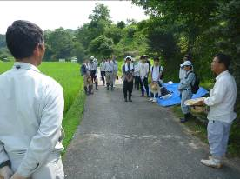 | 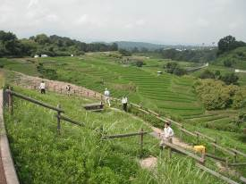
まずは朝礼と作業内容の説明です。 | きれいな棚田を見習って、  かんばって草刈します
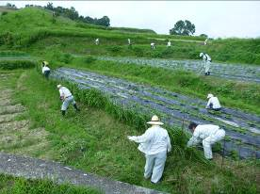 | 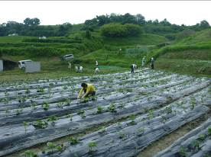
獣害柵のまわりは手作業で草刈します。 | 前回植えたサツマイモの畑で、  草引きなどをおこないました。
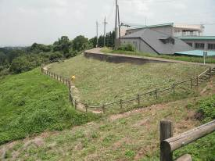 | 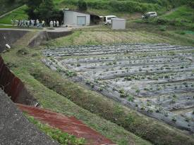
草刈後は、こんなにきれいになりました！ | 草刈後はすっきり！  おいしいお芋ができますように。

